РЕСПУБЛИКА КАЗАХСТАН

АЛМАТИНСКИЙ УНИВЕРСИТЕТ ЭНЕРГЕТИКИ И СВЯЗИ

имени Гумарбека Даукеева

Кафедра Электротехники

Расчетно-графическая работа

по дисциплине «Цепи с распределенными и сосредоточенными параметрами»

Расчет четырехполюсников и линий с распределёнными параметрами

(полное наименование работы)

Работа выполнена

Студентом Суворов Р.Е.

(фамилия и инициалы)

182345

(номер зачетной книжки)

Группа АУ 18-5

(шифр группы)

Отчет принят 11.04.2020

(дата принятия отчета)

Преподаватель Баймаганов А.С.

(Ф.И.О.)

Алматы 2020

**Задание**

Два симметричных четырехполюсника каскадно соединены. Заданы схе-мы двух четырехполюсников (схема 1 и схема 2) и сопротивления четырехпо-люсников. Определить:

2.1 А- параметры каждого из них.

2.2 А-параметры каскадного соединения четырехполюсников, используя:

2.2.1 А- параметры каждого из них.

2.2.2 Схему эквивалентного четырехполюсника.

2.3 Вторичные параметры четырехполюсника (Zc1, Г, А, В), используя А-параметры, режимы холостого хода и короткого замыкания.

2.4 Входное сопротивление относительно первичных зажимов, при под-ключении к выходным зажимам нагрузки Rн.

2.5 Входное сопротивление относительно вторичных зажимов, при нагрузке четырехполюсника со стороны первичных зажимов Rг.

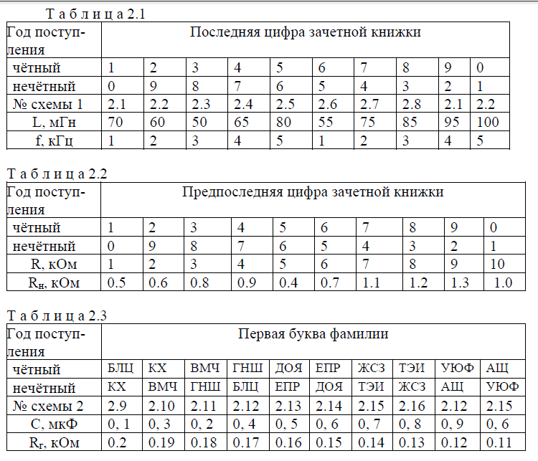

Рисунок 1 – Варианты заданий

**Задание №2**

Задана линия с первичными параметрами (R0, G0, L0, C0) и частотой f, длиной линии l. Известен ток в конце линии (I2) и сопротивление нагрузки (Rн). Определить:

3.1 Вторичные параметры линии.

3.2 Напряжение и ток в начале линии.

3.3 Активную мощность в начале и конце линии, кпд линии.

Полагая, что линия стала линией без потерь, определить:

3.4 Вторичные параметры линии.

3.5 Напряжение и ток в начале линии.

**Содержание**

|  |  |
| --- | --- |
| Введение ………………………………………………………………………. | 5 |
| Задание №1………….…………………..…………..…...…………………….. | 6 |
| Задание №2…………………………………………………………………….. | 13 |
| Вывод по работе………………………………………………………………. | 16 |
| Список литературы…………………………………………………………… | 17 |

**Введение.**

В данной расчетно-графической работе необходимо провести расчет четырехполюсников, их каскадное соединение, эквивалентное соединение, вторичные параметры и входные сопротивления при подключении сопротивления генератора и нагрузки.

В моей работе даны два четырехполюсника П-типа и Т-типа.

**Цепи с распределенными параметрами** - это такие электрические цепи, в которых напряжения и токи на различных участках даже неразветвленной цепи отличаются друг от друга, т.е. являются функциями двух независимых переменных: времени t и пространственной координаты x.

Смысл данного названия заключается в том, что у цепей данного класса каждый элемент их длины характеризуется сопротивлением, индуктивностью, а между проводами – соответственно емкостью и проводимостью.

**Линия без потерь** – это линия, у которой рассеяние энергии отсутствует, что имеет место при значениях первичных параметров R = 0 и G =0.

**Задание №1**

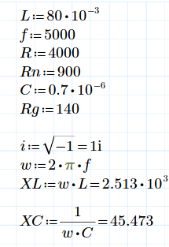Рисунок 2 – Начальные условия и схемы

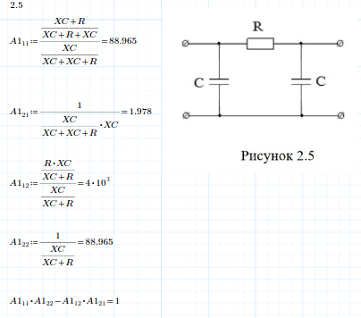

Рисунок 3 – А параметры 1 четырехполюсника.

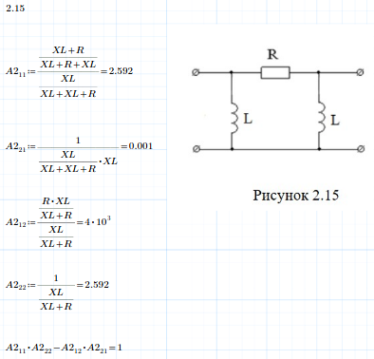Рисунок 4 – А параметры 2 четырехполюсника.

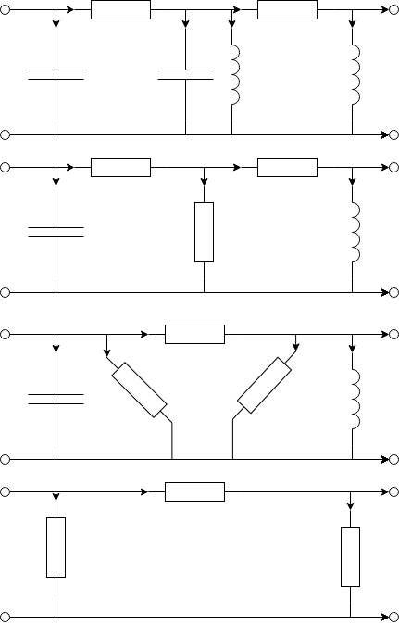Рисунок 5 – Каскадное соединение четырехполюсников.

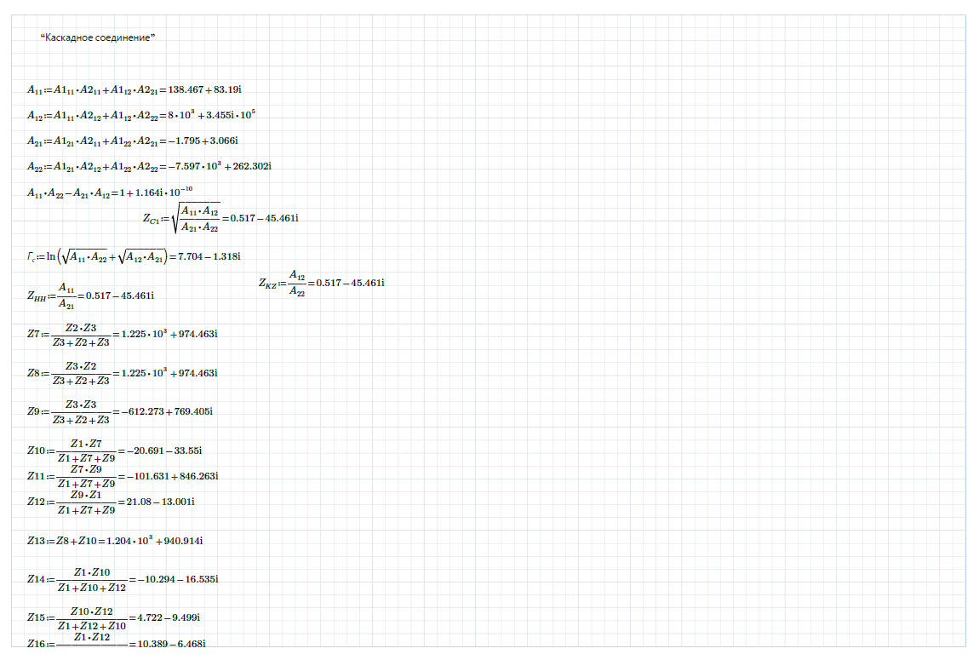Рисунок 6 – А параметры каскадного соединения четырехполюсника.



Рисунок 7 – Эквивалентное соединение четырехполюсников.

Рассчиатные эквивалентные сопротивления я не вставлю в отчёт, так-как они сдлишком громоздкие.

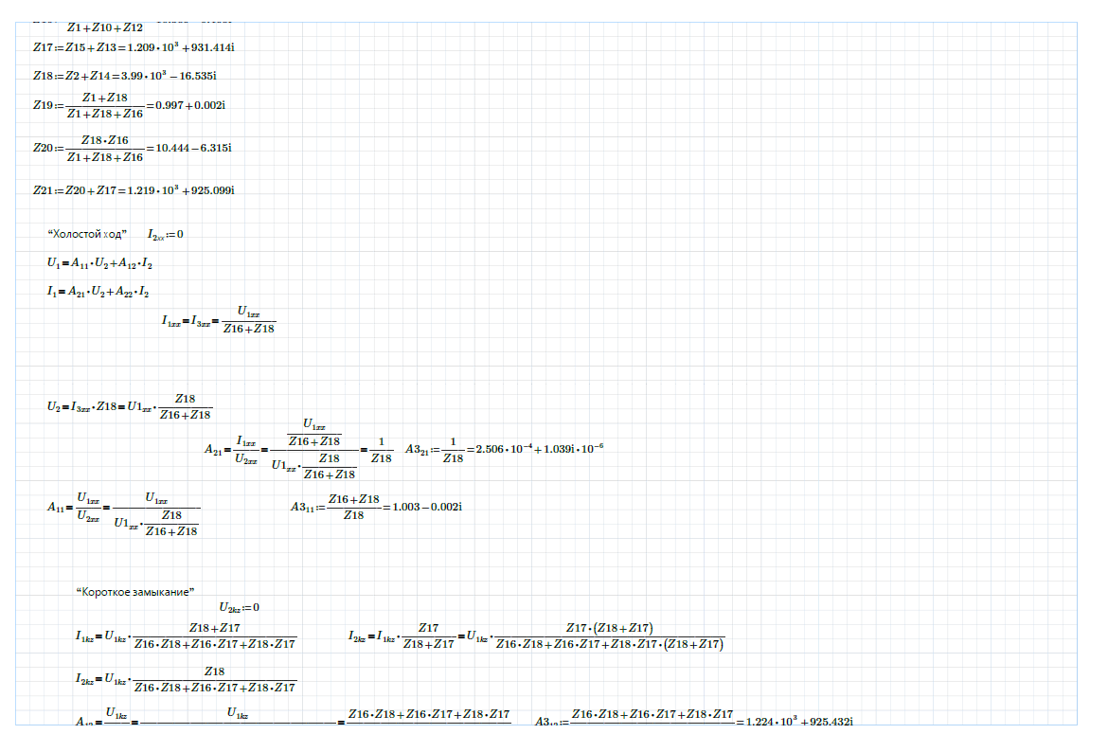Рисунок 8 - А параметры эквивалентного соединения четырехполюсников (холостой ход).

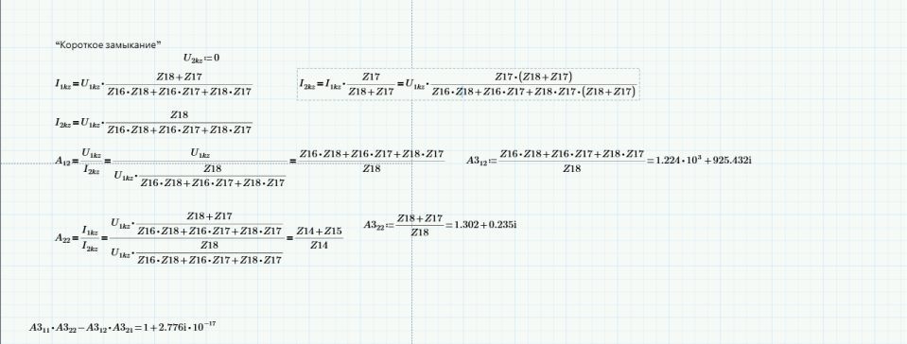

Рисунок 9 - А параметры эквивалентного соединения четырехполюсников (короткое замыкание).

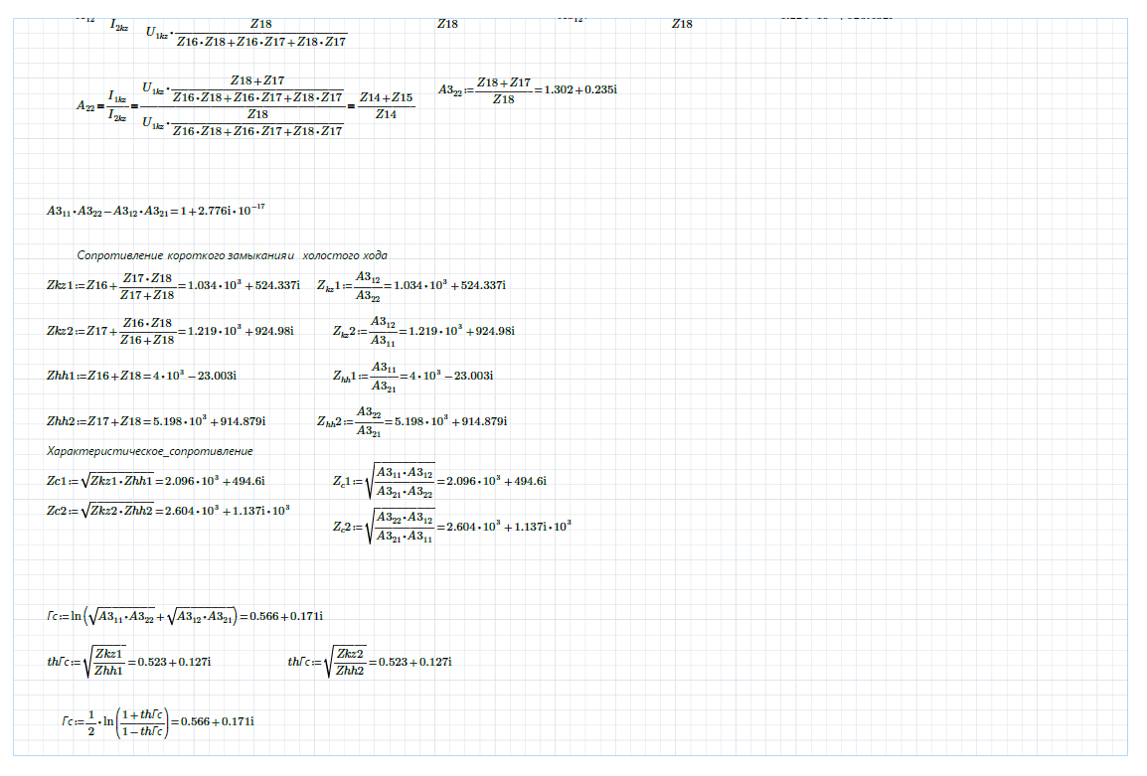Рисунок 10 – Сопротивление короткого замыкания и холостого хода.

Рисунок 11 – Вторичные параметры эквивалентного сопротивления четырехполюсников.

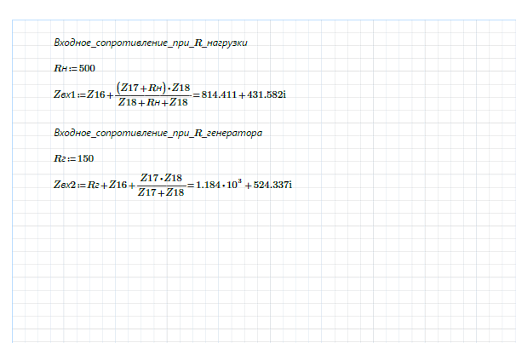Рисунок 12 – Расчет входного сопротивления при сопротивлении нагрузки и генератора.

**Задание №2**

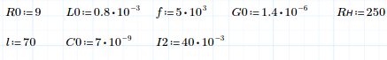Рисунок 13 – Начальные условия

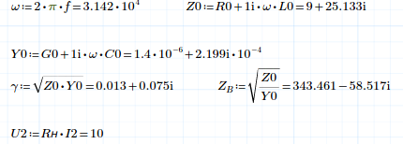Рисунок 14 – Вторичные параметры линии

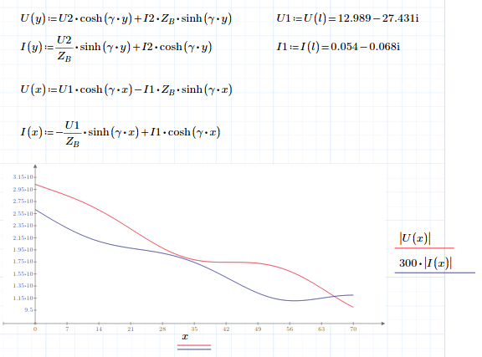Рисунок 15 – Напряжение и ток в начале линии

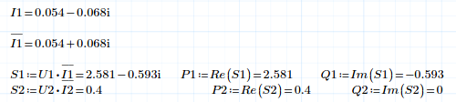

Рисунок 16 – Активная мощность в начале и конце линии и КПД.

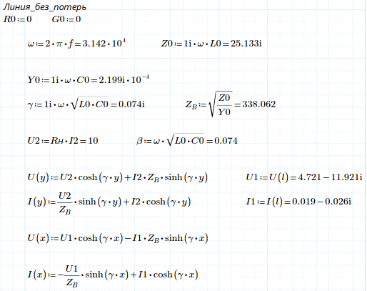Рисунок 17 – Линия без потерь

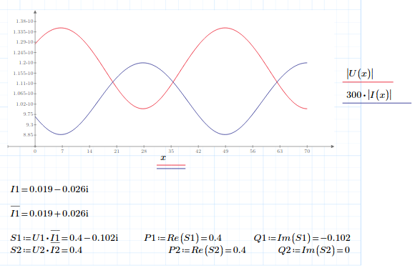

Рисунок 18 – Активная мощность в начале и конце линии и КПД линии без потерь.

**Вывод по работе**

В этом задании расчетно графической работы я провел расчеты четырехполюсников.

А параметры вычислял по формуле четырехполюсников:

U1=A11*U2+A12*I2

I1=A21*U2+A22*I2

Эквивалентное соединение выполнил с помощью преобразования из треугольника в звезду. Нашел вторичные параметры четырехполюсника в эквивалентном соединении. Дальше нашел входные сопротивления при включении сопротивлений генератора и нагрузки.

В этом задании расчетно графической работы я провел расчеты линии с распределенными параметрами.

Во второй задаче были определены вторичные параметры линии, напряжение и ток в начале линии, активная мощность в начале и конце линии и КПД линии, а также рассчитаны вторичные параметры в линиях без потерь

**Список литературы.**

С. Ю. Креслина, А. Т Аршабекова Методические указания и задания № 1, 2 к расчетно-графической работе по дисциплине «Цепи с распределенными и сосредоточенными параметрами», содержат две задачи по темам: «Расчет четырехполюсников» и «Расчет линии с распределенными параметрами», требования к выполнению и оформлению, задания, схемы и параметры электрических цепей, методические указания. для студентов специальности 5B070200 – Автоматизация и Управление, Алматы, АУЭС, 2015.